UNIVERSIDADE DE SÃO PAULO
INSTITUTO DE RELAÇÕES INTERNACIONAIS

Nome completo do autor

Título e subtítulo (se houver) em negrito

São Paulo
Ano
NOME COMPLETO DO AUTOR

Título e subtítulo (se houver) em negrito

Projeto de pesquisa apresentado ao Curso de Relações Internacionais do Instituto de Relações Internacionais da Universidade de São Paulo.

Orientador(a): Prof. Dr. Nome
Coorientador(a): (se houver) Profª. Drª. Nome

São Paulo
Ano

NOTA: Se exigido pela instituição, apresentar os dados curriculares do autor nesta folha.

IMPORTANTE: As partes de um projeto de pesquisa podem incluir LISTA DE ILUSTRAÇÕES, LISTA DE TABELAS e LISTA DE ABREVIATURAS E SIGLAS. Contudo, não é comum utilizar essas listas nesse tipo de trabalho.
Por essa razão, recomenda-se não as incluir, salvo quando forem realmente necessárias para garantir maior clareza e melhor apresentação do projeto. Nesses casos, pode-se seguir diretamente para o SUMÁRIO.

*Template elaborado por Giseli Adornato de Aguiar.

LISTA DE ILUSTRAÇÕES (centralizado – elemento opcional)

Figura 1 - Título da figura 12
Figura 2 - Título da figura ....................................................................................................... 19
Figura 3 - Título da figura ....................................................................................................... 19
Figura 4 - Título da figura ....................................................................................................... 19
Figura 5 - Título da figura ....................................................................................................... 19
Figura 6 - Título da figura ....................................................................................................... 19
Figura 7 - Título da figura ....................................................................................................... 19
Figura 8 - Título da figura ....................................................................................................... 19
Figura 9 - Título da figura ....................................................................................................... 19

LISTA DE TABELAS (centralizado – elemento opcional)

Tabela 1 - Título da tabela 17
Tabela 2 - Título da tabela 18
Tabela 3 - Título da tabela 18
Tabela 4 - Título da tabela 21
Tabela 5 - Título da tabela 27
Tabela 6 - Título da tabela 28
Tabela 7 - Título da tabela 30
Tabela 8 - Título da tabela 30
Tabela 9 - Título da tabela 30
Tabela 10 - Título da tabela 39
Tabela 11 - Título da tabela 43

LISTA DE ABREVIATURAS E SIGLAS (centralizado – elemento opcional)

ABNT | Associação Brasileira de Normas Técnicas
ALA | American Library Association
BU | Biblioteca universitária
CAPES | Coordenação de Aperfeiçoamento de Pessoal de Nível Superior
IBGE | Instituto Brasileiro de Geografia e Estatística
IRI | Instituto de Relações Internacionais
UNESP | Universidade Estadual Paulista
UNICAMP | Universidade Estadual de Campinas
USP | Universidade de São Paulo

SUMÁRIO
(centralizado - obrigatório - elemento obrigatório)

1 | INTRODUÇÃO ................................................................................................... | 8
1.1 | JUSTIFICATIVA.................................................................................................... | 8
1.2 | OBJETIVOS........................................................................................................... | 8
1.2.1 | Objetivo geral ....................................................................................................... | 8
1.2.2 | Objetivos específicos ............................................................................................ | 8
2 | REFERENCIAL TEÓRICO ............................................................................... | 9
3 | METODOLOGIA ................................................................................................ | 12
4 | CRONOGRAMA ................................................................................................. | 12
 | REFERÊNCIAS .................................................................................................. | 14
 | APÊNDICE A - ROTEIRO DE ENTREVISTA ................................................ | 17
 | APÊNDICE B – QUESTIONÁRIO .................................................................... | 18
 | ANEXO A - RANKING DA TIMES HIGHER EDUCATION  2011-2012 .............................................................................................................. | 19

ELEMENTOS TEXTUAIS (ESTA PARTE NÃO ENTRA NO PROJETO, É SOMENTE A EXPLICAÇÃO DOS TÓPICOS E DO FORMATO DO PROJETO)
O texto deve ser constituído de uma parte introdutória, na qual devem ser expostos o tema do projeto, o problema a ser abordado, a(s) hipóteses, quando couber(em), bem como o(s) objetivo(s) a ser(em) atingido(s) e a(s) justificativa(s). É necessário que seja indicados o referencial teórico que o embasa, a metodologia a ser utilizada, assim como os recursos e o cronograma necessários à sua consecução.
REGRAS GERAIS
Os textos devem ser digitados em cor preta, podendo utilizar outras cores somente para as ilustrações.
Os elementos pré-textuais devem iniciar no anverso (frente) da folha. Recomenda-se que os elementos textuais e pós-textuais sejam digitados no anverso e verso das folhas.
As margens devem ser: para o anverso, esquerda e superior de 3 cm e direita e inferior de 2 cm; para o verso direita e superior de 3 cm e esquerda e inferior de 2 cm (quando o projeto for impresso).
Recomenda-se, quando digitado, fonte tamanho 12 para todo o trabalho, excetuando-se as citações de mais de três linhas, notas de rodapé, paginação, legendas e fontes das ilustrações e das tabelas, que devem ser em tamanho menor e uniforme (letra tamanho 10 ou 11).
Todo texto deve ser digitado com espaçamento 1,5 entre as linhas, excetuando-se as citações de mais de três linhas, notas de rodapé, referências, título, legendas das ilustrações e das tabelas, tipo de projeto de pesquisa e nome da entidade (informações da página de rosto), que devem ser digitados em espaço simples. As referências, ao final do trabalho, devem ser separadas entre si por um espaço simples em branco.

1 INTRODUÇÃO (título alinhado à esquerda - UTILIZE MAIÚSCULO E NEGRITO)

O título da introdução deve começar em uma página nova, não deve ficar na mesma página do Sumário.
Este modelo de projeto é baseado na norma ABNT NBR 15287 - Informação e documentação — Projeto de pesquisa — Apresentação.
A quantidade de seções e subseções a serem utilizadas dar-se-á de acordo com o conteúdo do projeto e deve se limitar até a seção quinária. O texto deverá apresentar uma estrutura hierárquica com numeração progressiva das seções (1, 1.1, 1.1.1, 2, 2.1, etc.) e diferentes grafias para cada hierarquia (maiúscula, negrito, itálico e outros). O mesmo destaque utilizado no texto (maiúscula, negrito, itálico e outros) deverá ser repetido no Sumário.
A justificativa, o problema e os objetivos do trabalho podem ser apresentados em texto corrido na introdução ou divididos em subseções, a critério do autor, conforme a seguir.

1.1 JUSTIFICATIVA (título alinhado à esquerda - UTILIZE MAIÚSCULO)

Texto texto texto texto texto texto texto texto texto texto texto texto texto texto texto texto texto texto texto texto texto texto texto texto texto texto texto texto texto texto.

1.2 OBJETIVOS (título alinhado à esquerda - utilize MAIÚSCULO)

Texto texto texto texto texto texto texto texto texto texto texto texto texto texto c texto texto texto texto.

1.2.1 Objetivo geral (título alinhado à esquerda - utilize minúsculo e negrito)

Texto texto texto texto texto texto texto texto texto texto texto texto texto texto texto texto texto texto texto texto texto texto texto texto texto texto texto texto texto texto texto texto texto texto.

1.2.2 Objetivos específicos (título alinhado à esquerda - utilize minúsculo e negrito)

Quando for necessário utilizar o formato de tópicos no texto, como por exemplo nos objetivos específicos, a ABNT denomina esse recurso como alíneas, conforme o exemplo abaixo:
- descreva o primeiro objetivo específico texto texto texto texto texto texto texto texto texto texto texto texto texto texto texto;
- descreva o segundo objetivo específico texto texto texto texto texto texto texto texto texto texto texto texto;
- descreva o terceiro objetivo específico texto texto texto texto texto texto texto texto texto texto texto texto texto texto.
Nota: esta sequência de a a c são exemplos de alíneas.

2 REFERENCIAL TEÓRICO (título alinhado à esquerda - utilize MAIÚSCULO E NEGRITO)

Não é obrigatório constar a palavra “Referencial teórico” no título da seção, manter esse termo ou alterá-lo fica a critério do autor do trabalho.
As ilustrações compreendem figuras, desenhos, esquemas, fluxogramas, fotografias, gráficos, mapas, organogramas, plantas, quadros, retratos e outros.
Conforme indica a Figura 6 texto texto texto texto texto texto texto texto texto texto texto texto texto texto texto texto texto texto texto texto texto texto texto texto.

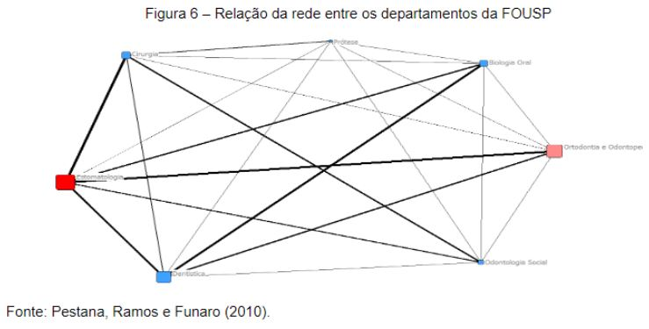

Texto texto texto texto texto texto texto texto texto texto texto texto texto texto texto texto texto texto texto texto.
Texto texto texto texto texto texto texto texto texto texto texto texto texto texto texto texto texto texto texto texto texto texto (Figura 7).
Figura 7 – Título da figura

Fonte: Próprio autor (ano).

Texto texto texto texto texto texto texto texto texto texto texto texto texto.
Para citação direta com até 3 linhas deve-se utilizar as aspas duplas e indicar a página, se houver “citação citação citação citação citação citação [...] (utiliza-se colchete com 3 pontos para supressões de texto na citação direta) citação citação citação citação.” (Autor, ano, p. xx[página se houver]).
Para citação direta com até 3 linhas, segundo Autor (ano, p. xx[página se houver]) “citação citação citação citação citação citação citação citação citação citação” texto texto texto texto texto texto texto texto texto texto.
Texto texto texto texto texto texto texto texto texto texto texto texto texto texto texto texto texto texto texto texto texto texto texto texto texto texto texto texto.

Para citação direta com mais de três linhas deve-se utilizar letra tamanho menor (10 ou 11), espaço simples, sem aspas duplas e recuo de 4 cm da margem esquerda citação citação citação citação citação citação citação citação citação citação citação citação citação citação citação citação citação citação citação citação citação citação citação citação citação citação citação citação citação citação citação citação citação citação citação citação citação citação citação citação citação. (Autor, ano, p. xx [página se houver]).

Texto texto texto texto texto texto texto texto texto texto texto texto texto texto texto texto texto texto texto texto texto texto texto texto texto texto texto texto texto.
Para citação indireta, descreva a ideia central do texto sem utilizar aspas, não precisa indicar a(s) página(s) citação citação citação citação citação citação (Autor, ano).
Para citação indireta, descreva a ideia central sem utilizar aspas, não precisa indicar a(s) página(s), de acordo com Autor (ano) citação citação citação citação citação citação.
A informação central de uma tabela é o dado numérico. A tabela é dividida pelo mínimo possível de linhas na horizontal e as bordas laterais não podem ser fechadas.
Texto texto texto texto texto texto texto texto texto texto texto texto texto texto texto texto texto texto texto texto texto (Tabela 1) texto texto texto texto.

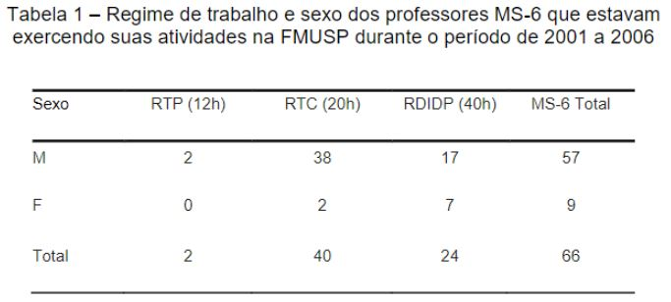
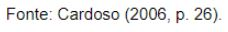

Conforme indica a Tabela 2, texto texto texto texto texto texto texto texto texto texto texto texto texto texto texto texto texto texto texto texto texto.

Tabela 2 - Título da tabela
XXXXXX | XXXXX | XXXXX | XXXXX | XXX
YYYYYY | 22222222 | 77777777 | 88888888 | 5555
YYYY | 33333333 | - | 55555555 | 6666
YYYYY | 44444444 | 99999999 | 111111111 | 3333
Fonte: Próprio autor (ano) adaptado de Autor (ano, página [se houver]).

Descreva o texto texto texto texto texto texto texto texto texto texto texto texto texto texto texto texto texto texto texto texto texto texto texto texto texto (Tabela 2).
Para facilitar a leitura, recomenda-se que as equações e fórmulas sejam destacadas no texto e, se necessário, numeradas com algarismos arábicos entre parênteses, alinhados à direita.

X2 + Y2 = Z2 (1)
(X2 + Y2) = n (2)

A informação central de um quadro é o texto.
Texto texto texto texto texto texto texto texto texto texto texto texto texto texto texto texto texto texto texto texto texto texto texto texto texto texto texto texto texto texto texto texto texto texto texto texto texto texto texto texto (Quadro 1).
Quadro 1 - Modelos de citações e referências bibliográficas de acordo com a ABNT
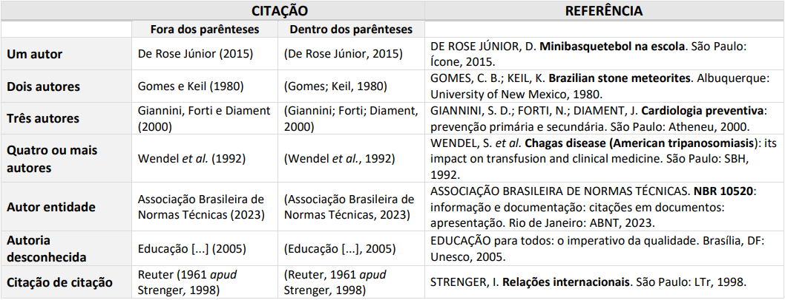
Fonte: Próprio autor (2025) adaptado de Universidade de São Paulo (2024).

Texto texto texto texto texto texto texto texto texto texto texto texto texto texto texto texto texto texto texto texto texto texto texto texto texto texto texto texto texto texto texto texto texto texto texto texto texto texto texto texto texto.

3 METODOLOGIA (título alinhado à esquerda - UTILIZE MAIÚSCULO E NEGRITO)

No projeto é necessário indicar a metodologia que se pretende utilizar para o desenvolvimento da pesquisa (para responder ao problema levantado e alcançar os objetivos indicados).
Texto texto texto texto texto texto texto texto texto texto texto texto texto texto texto texto texto texto texto texto texto texto.

4 CRONOGRAMA (título alinhado à esquerda - UTILIZE MAIÚSCULO E NEGRITO)

O projeto de pesquisa apresenta o tópico Cronograma que não existe no Trabalho de Conclusão de Curso. No Cronograma deve-se indicar:

a) as tarefas que você precisa cumprir;
b) o intervalo de tempo que você deve fazer cada tarefa;
c) o prazo final para realizar cada tarefa específica.
Normalmente, utiliza-se uma tabela para indicar o cronograma.

MÊS/ETAPAS | Mês/ano | Mês | Mês | Mês | Mês | Mês | Mês | Mês | Mês | Mês | Mês | Mês
Escolha do tema | X
Levantamento bibliográfico |  | X | X | X
Coleta de dados |  |  | X | X | X | X
Análise dos dados |  |  |  |  | X | X | X
Organização do roteiro/partes |  |  |  |  |  |  | X
Redação do trabalho |  |  |  |  |  |  | X | X | X | X | X
Revisão e redação final |  |  |  |  |  |  |  |  |  |  | X | X
Entrega do TCC |  |  |  |  |  |  |  |  |  |  |  | X

REFERÊNCIAS

(título centralizado - obrigatório)

Os títulos das seções primárias devem começar em uma página nova.
Os elementos pós-textuais não são numerados. Por exemplo, os títulos Referências, Apêndice e Anexo não são acompanhados de numeração.
Devem constar todas as obras citadas na elaboração do trabalho, organizadas em ordem alfabética de autor, em uma única lista, alinhada à margem esquerda da folha, digitadas em espaço simples e separadas entre si por uma linha em branco de espaço simples.
As citações mencionadas no texto devem seguir, obrigatoriamente, a mesma forma de entrada utilizada nas referências ao final do trabalho (com exceção da utilização do formato de caixa alta para o sobrenome do autor nas citações).
Modelos de referências (as informações assinaladas em amarelo são explicações, não fazem parte das referências):

ASSOCIAÇÃO BRASILEIRA DE NORMAS TÉCNICAS. NBR 15287: informação e documentação: projeto de pesquisa: apresentação. Rio de Janeiro: ABNT, 2025. 13 p. (norma da ABNT utilizada para criar este template)

CARNEIRO, L. P.; BECHARA, F. R. O sistema de justiça criminal brasileiro. In: BECHARA, F. B.; CARNEIRO, L. P.; DIOGO, G. S. (coord.). Atlas do sistema de justiça criminal do Mercosul. São Paulo: Almedina, 2022. p. 33-50. (capítulo de livro)

CARNEIRO, P. [Correspondência]. Destinatário: Raul Fernandes. Paris, 12 ago. 1949. 1 carta. UNESCO/131. Documento disponível no Arquivo do Itamaraty, estante 80, prateleira 4, maços 1 a 8. (correspondência: quando não existir título, deve-se atribuir uma palavra ou frase que identifique o conteúdo do documento, entre colchetes e em destaque. Quando tiver as informações de onde localizar o documento – qual arquivo, pasta etc. – incluir no final da referência como notas)

CASTRO, M. C. et al. Cooperação técnica na implementação do Programa Integrado de Desenvolvimento – Polonordeste. Brasília, DF: PNUD: FAO, 1990. 47 p. Relatório da Missão de Avaliação do Projeto BRA/87/037. (relatório)

CELLI JÚNIOR, U. OMC: jurisprudência e requisitos de conteúdo local como política industrial. Curitiba: Juruá, 2017. (livro no todo, ex. de indicação de sobrenome que acompanha Junior, Filho, Neto etc.)

CERVO, A. L. Inserção internacional: formação dos conceitos brasileiros. São Paulo: Saraiva, 2008. (livro no todo com o mesmo autor, ordem alfabética pelo título)

CERVO, A. L. Relações internacionais da América Latina: velhos e novos paradigmas. Brasília: IBRI, 2001. (livro no todo com o mesmo autor, ordem alfabética pelo título)
CONSEJO DE PARTICIPACIÓN CIUDADANA Y CONTROL SOCIAL. Historia madres de la Plaza de Mayo: parte 1. Quito, Ecuador: CPCCSEc, 30 ago. 2012. 1 vídeo (17 min 36 seg). YouTube: CPCCSEc. Vídeo composto por 3 partes. Disponível em: https://www.youtube.com/watch?v=GtI_IBMrjNY. Acesso em: 10 jun. 2024. (vídeo no YouTube)

DALLARI, D. de A. Elementos de teoria geral do Estado. 33. ed. São Paulo: Saraiva, 2016. (livro no todo com o mesmo sobrenome, mas 1º prenome diferente)

DALLARI, P. B. de A. (coord.). Relações internacionais: múltiplas dimensões. São Paulo: Aduaneiras, 2004. (livro no todo com o mesmo sobrenome, mas 1º prenome diferente)

FELDMANN, A. E.; MERKE, F.; STUENKEL, O. Argentina, Brazil and Chile and democracy defence in Latin America: principled calculation. International Affairs, Oxford, v. 95, n. 2, p. 447-467, Mar. 2019. (artigo de periódico em papel)

GRIFFITHS, M. 50 grandes estrategistas das relações internacionais. 2. ed. São Paulo: Contexto, 2005. (livro no todo com a indicação de edição, deve-se mencionar a edição na referência somente a partir da 2ª edição)

GRYNBAUM, M. M. How to cover 2020: assume nothing and beware of Twitter. The New York Times, New York, 16 Apr. 2019. Disponível em: https://www.nytimes.com/2019/04/16/business/media/2020-campaign-journalism-advice.html. Acesso em: 17 abr. 2019. (artigo de jornal)

GUIMARÃES, F. de S. et al. Conspiracy theories and foreign policy narratives: globalism in Jair Bolsonaro’s foreign policy. Latin American Perspectives, Newbury Park, v. 50, n. 1, 2023. DOI: 10.1177/0094582X221147504. Disponível em: https://journals.sagepub.com/doi/10.1177/0094582X221147504. Acesso em: 9 fev. 2023. (artigo de periódico com mais de 3 autores: pode-se colocar o 1º autor com et al., em itálico, ou colocar os nomes de todos os autores)

NATIONAL SECURITY COMMISSION ON ARTIFICIAL INTELLIGENCE. Interim report: november 2019. Washington DC: NSCAI, 2019. Disponível em: https://epic.org/wp-content/uploads/foia/epic-v-ai-commission/AI-Commission-Interim-Report-Nov-2019.pdf. Acesso em: 20 maio 2024. (relatório)

OLIVEIRA, G.; FERREIRA, A. V. Nem negacionismo nem apocalipse: economia do meio ambiente: uma perspectiva brasileira. São Paulo: BEI, 2021. (livro no todo)

PAULA, J. R. de. Next generation EU: entre o aperfeiçoamento do multilateralismo regional e a reinvenção da União Europeia. 2022. 97 p. Trabalho de Conclusão do Curso (Bacharelado em Relações Internacionais) – Instituto de Relações Internacionais, Universidade de São Paulo, São Paulo, 2022. Disponível em: https://bdta.abcd.usp.br/item/003125499. Acesso em: 26 abr. 2023. (TCC)

RAMOS, A. de C. et al. (org.). 25 anos da lei brasileira de refúgio: perspectivas e desafios. Brasília: ACNUR, 2022. E-book. Disponível em: https://www.acnur.org/portugues/wp-content/uploads/2022/12/25-anos-da-Lei-de-Refu%CC%81gio.pdf. Acesso em: 2 maio 2023. (e-book – incluir a palavra E-book em itálico)
REYNOLDS, K. American heritage abroad: the connection between military cemeteries and soft power. 2021. Thesis (Doctor of Philosophy) – College of Arts and Law, Ironbridge International Institute for Cultural Heritage, University of Birmingham, Birmingham, 2021. Disponível em: https://etheses.bham.ac.uk//id/eprint/13246/7/Reynolds2023PhD.pdf. Acesso em: 17 ago. 2023. (tese em inglês)

SILVA, E. J. F.; SANTOS, L. F. M. Método, objeto e problema em duas tradições epistemológicas. In: SEMINÁRIOS EM ADMINISTRAÇÃO - SEMEAD, 21., 2018, São Paulo. Anais [...]. São Paulo: EAD/FEA/USP, 2018. Disponível em: http://login.semead.com.br/21semead/anais/arquivos/1804.pdf. Acesso em: 22 abr. 2019. (trabalho de evento)

THE WHITE HOUSE. Memorandum for the president. From: Henry A. Kissinger. Subject: contact with the Chinese. Washington, D.C., [ca. Sept. 12, 1970]. Disponível: https://nsarchive2.gwu.edu/NSAEBB/NSAEBB66/ch-01.pdf. Acesso em: 10 out. 2023. (memorando)

UNESCO INSTITUTE FOR STATISTICS. Welcome to UIS Stat. Paris: UIS, [20--?]. Disponível em: https://data.uis.unesco.org/. Acesso em: 31 jul. 2024. (site)

UNESCO. Technical assistance for economic development: a human approach. Paris: UNESCO, 1950. 32 p. (UNESCO and its programme, v. 5). Disponível em: https://unesdoc.unesco.org/ark:/48223/pf0000128302. Acesso em: 13 ago. 2024. (as obras de responsabilidade de pessoa jurídica - órgãos governamentais, empresas, associações,
entre outros - têm entrada pela forma conhecida ou como se destaca no documento, por extenso ou abreviada. Como a Unesco é mundialmente conhecida pela sigla, neste caso, optou-se pela sigla)

UNIVERSIDADE DE SÃO PAULO. Agência de Bibliotecas e Coleções Digitais. Diretrizes para apresentação de dissertações e teses da USP: parte I (ABNT). 5. ed. São Paulo: ABCD/USP, 2024. DOI: 10.11606/9786598386221. Disponível em: https://www.livrosabertos.abcd.usp.br/portaldelivrosUSP/catalog/book/1353. Acesso em: 28 mar. 2025. (manual oficial de normalização da USP, o seu conteúdo foi utilizado para criar este template)

UNIVERSIDADE DE SÃO PAULO. Instituto de Relações internacionais. International impact of the war in Ukraine. São Paulo, 28 mar. 2023. Instagram: iri.usp. Disponível em: https://www.instagram.com/iri.usp/. Acesso em: 25 abr. 2023. (rede social)

WORLD HEALTH ORGANIZATION. Study Group on Integration on Health Care Delivery. Report. Geneva: WHO, 1996. (WHO technical report series, 861). (relatório com série)

APÊNDICE A – ROTEIRO DE ENTREVISTA (opcional)
(título centralizado)

Os títulos das seções primárias devem começar em uma página nova.
O apêndice serve como complemento ao trabalho trazendo informações elaboradas pelo próprio autor, como, por exemplo, o roteiro de entrevista. Deve ser identificado por letras maiúsculas sequenciais, travessão e seguidos dos respectivos títulos.

APÊNDICE B – QUESTIONÁRIO (opcional)
(título centralizado)

Os títulos das seções primárias devem começar em uma página nova.
O apêndice serve como complemento ao trabalho trazendo informações elaboradas pelo próprio autor, como, por exemplo, um questionário aplicado. Deve ser identificado por letras maiúsculas sequenciais, travessão e seguidos dos respectivos títulos.

ANEXO A – RANKING DA TIMES HIGHER EDUCATION 2011-2012 (opcional)
(título centralizado)

Os títulos das seções primárias devem começar em uma página nova.
O anexo é um elemento opcional no qual o autor apresenta documentos que não foram elaborados por ele, mas que oferecem informações complementares ao trabalho. Deve ser identificado por letras maiúsculas sequenciais, travessão e seguidos dos respectivos títulos.

